Kontekstno neovisni jezici: jezik je kontekstno neovisan ako i samo ako postoji kontekstno neovisna gramatika koja ga generira. Klasa kontekstno neovisnih jezika sadrži kao podskup klasu regularnih jezika. Ako se neki niz može generirati na više načina gramatika je nejednoznačna.
Pojednostavljenje gramatike – odbacuje beskorisne znakove i produkcije
Odbacivanje beskorisnih znakova (odbacivanje mrtvih, pa nedohvatljivih znakova)
Odbacivanje mrtvih znakova – 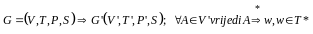
Algoritam traženja živih znakova: 1) u listu živih znakova stave se lijeve strane produkcija koje s desne nemaju nezavršnih znakova; 2) ako su s desne strane produkcije isključivo živi znakovi onda se nezavršni znak s lijeve dodaje u listu živih znakova 3) ako je nemoguće proširiti više listu svi znakovi koji nisu u listi su mrtvi znakovi
Odbacivanje nedohvatljivih znakova - 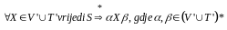
Algoritam traženja dohvatljivih znakova: 1) u listu dohvatljivih staviti prvi nezavršni znak gramatike; 2) ako je znak s lijeve strane produkcije u listi dohvatljivih onda se svi znakovi s desne strane produkcije stavljaju u listu dohvatljivih; 3) ako listu dohvatljivih nije moguće proširiti, zaustaviti algoritam
Odbacivanje ε – produkcija (algoritam): 1) u listu praznih znakova se stavljaju svi znakovi za koje vrijedi A=>ε: 2) ako su svi znakovi s desne strane u listi praznih, znak s lijeve se dodaje u listu praznih; 3) od produkcija koje sadrže neprazne i prazne znakove, rade se produkcije s kombinacijama praznih znakova (ili ih se makne ili ostavi), ukupno će biti 2^{n} novih kombinacija, n – broj praznih znakova u produkciji
Odbacivanje jediničnih produkcija (algoritam) – 1) u skup gramatike G' stave se sve produkcije iz G koje nisu jedinične (izostavljaju se npr. A->B); 2) ako A->B i ako postoji B->α, tada se grade nove produkcije A->α
Chomskyev oblik – A->BC ili A->a
Algoritam za Chomskyev oblik
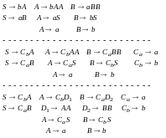sve produkcije koje sadrže završne znakove se pretvore u (oblik 4 stupac, drugi dio), i nakon toga se stvore podnizovi tako da se dovede u chomskyev oblik sa 2 nezavršna znaka

Greibachov oblik – gramatika koja niz nezavršnih znakova, može biti i prazan niz. Za dobijanje Greibacha koriste se chomskyev oblik, algortima zamjene krajnje lijevog nezavršnog znaka i algoritam razriješavanja lijeve rekurzije
Parsiranje – nastoji se izgraditi generativno stablo za nezavršni niz w iz zadane gramatike G, ako se uspije izgraditi tako da listovi stabla sačinjavaju w. niz w pripada jeziku L(G)
Promjena stanja upravljačka jedinice PA ovisi o: stanju upravljačke jedinice, znaka na vrhu stoga, znaka na ulaznoj traci
Uređena sedmorka PA - :Q – konačan skup stanja, Σ – abeceda ulaznih znakova, Γ – abeceda znakova stoga; δ – fun. prijelaza pridružuje se trojki
, q0 – početno stanje, Z0 – početni znak stoga, F – skup prihvatljivih stanja
PA fun prijelaza – δ(q,a,Z)={(p1,γ1),(p2, γ2),...,(pm, γm)}
Konfiguracija PA- 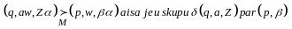
Prihvaćanje PA prihvatljivim stanjem - 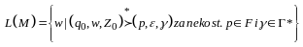
Prihvaćanje PA praznim stogom - 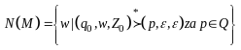
DPA – i)
ii)
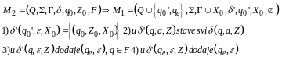Prazni stog PA iz prihvatljivo stanje PA

Prihvatljivo stanje PA iz prazni stog PA
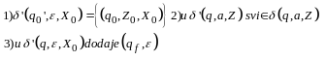
PA praznim stogom iz kontekstno neovisne gramatike
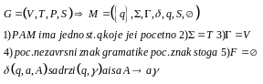
Gramatika iz PA
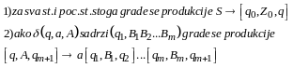
Jezik je kontekstno neovisan samo ako postoji PA koji ga prihvaća
Zatvorenost kontekstno neovisnizh jezika: unija, nadovezivanje, kleenov operator i supstitucija
Unija
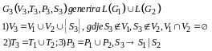
Nadovezivanje
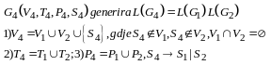
Kleenov operator
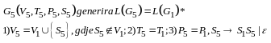
Supstitucija
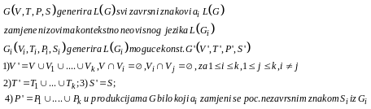
Presjek kontekstno neovisnog i regularnog
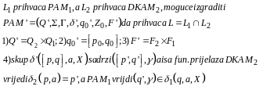
Svojstvo napuhavanja koristi se za dokazivanje kontekstne neovisnosti jezika
